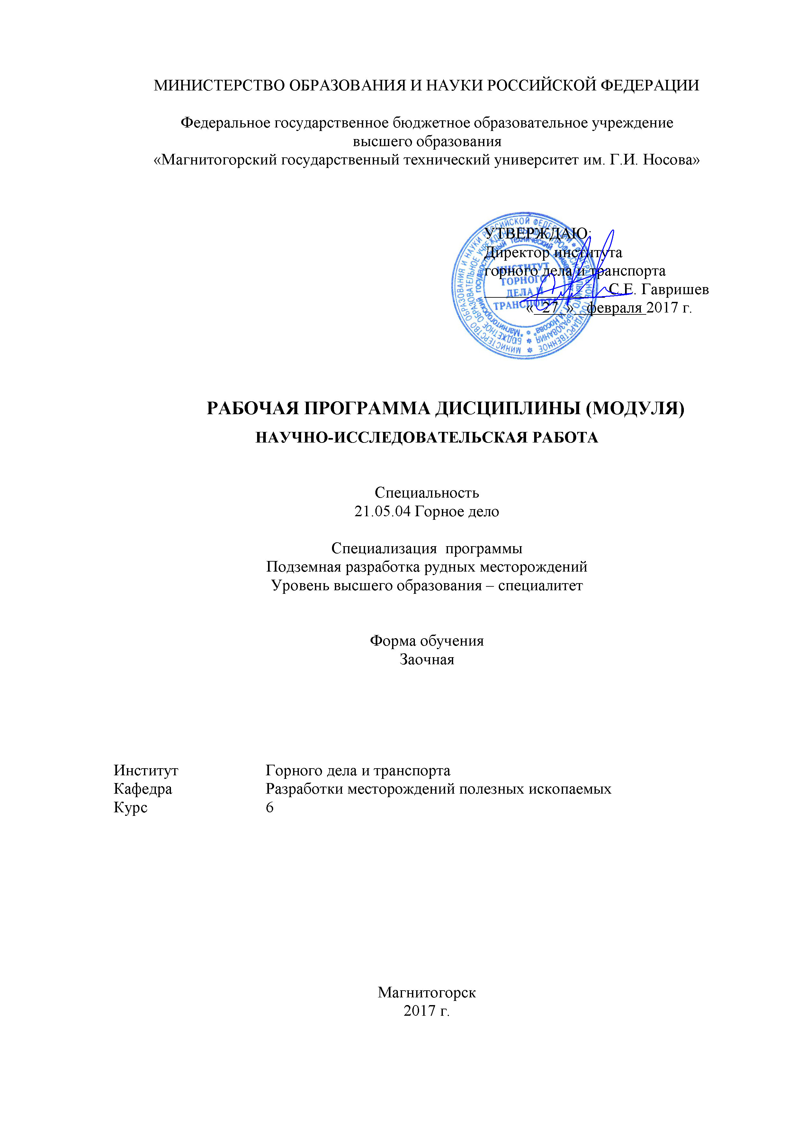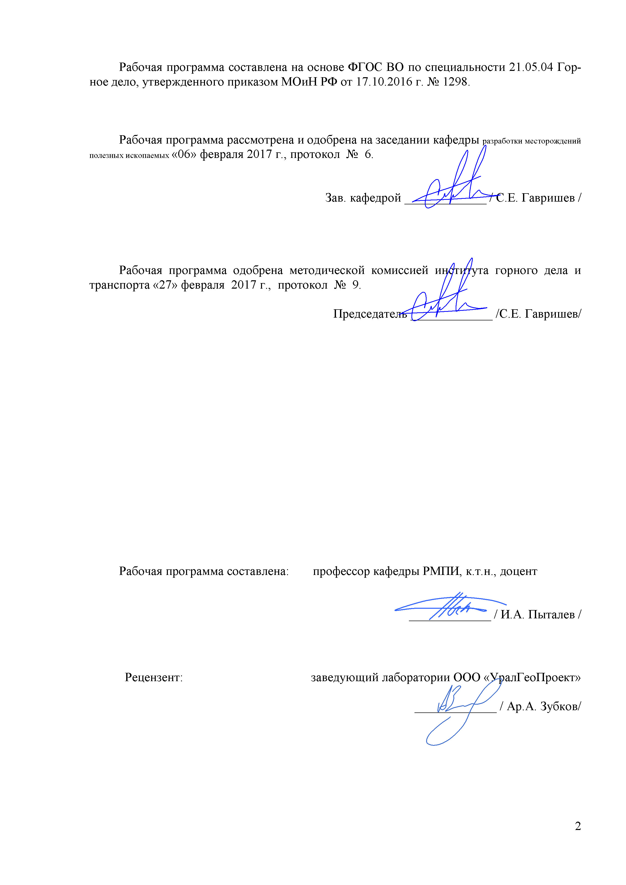

Лист регистрации изменений и дополнений
№ п/п | Раздел  программы | Краткое содержание  изменения/дополнения | Дата.  № протокола  заседания  кафедры | Подпись зав.  кафедрой

1 Цели научно-исследовательской работы
Целями научно-исследовательской работы специалиста являются:
- Формирования основ научного мышления;
- совершенствования навыков самостоятельной теоретической и экспериментальной учебно-исследовательской работы, связанной с выбором необходимых методов исследования, модификации существующих и разработки новых способов оптимизации и обеспечения процессов и технологий горных работ в шахте;
- расширения теоретического кругозора и научной эрудиции;
- воспитания потребности и умения постоянного совершенствования своих знаний;
- развития у студентов творческого мышления и поиска оптимального подхода к решению практических вопросов;
- формирование умений предоставлять результаты своей работы для специалистов, отстаивать свои позиции в профессиональной среде, находить компромиссные и альтернативные решения;
- развитие творческого научного потенциала, способности к самосовершенствованию, расширения своих научных и профессиональных знаний и умений;

2 Задачи научно-исследовательской работы
Задачами научно-исследовательской работы являются:
- развитие способности к совместной работе с другими специалистами в рамках междисциплинарных исследований, разработки и реализации проектов разработки месторождений полезных ископаемых;
- совершенствование навыков самоорганизации, саморазвития, самоконтроля в области научной деятельности, стремление к повышению своего профессионального уровня;
- совершенствование навыков по подготовки научных отчетов, обзоров и публикаций по результатам выполненных исследований, планирование, организация и сопровождение внедрения полученных разработок;
- формирование умений осуществлять подбор методик, планирование и организацию проведения эмпирических исследований, анализ и интерпретация их результатов.

3 Место научно-исследовательской работы в структуре образовательной
программы подготовки специалиста
Научно-исследовательская работ «Исследование процессов и технологии закладочных работ в шахтах» входит в базовую часть блока 2 образовательной программы.
Для выполнения научно-исследовательской работы необходимы знания (умения, владения), сформированные в результате изучения таких дисциплин как «Информатика», «Математика», «Системы разработки рудных месторождений», «Проектирование рудников», «Закладочные работы в шахтах», «Вскрытие рудных месторождений», «Технология взрывных работ на подземном руднике».
Знания (умения, владения), полученные при выполнении научно-исследовательской работыбудут необходимы для выполнения «Производственная - преддипломная практика» и написания выпускной квалификационной работы.

4 Место проведения научно-исследовательской работы
Научно-исследовательская работа проводится на базе лабораторий кафедры разработки месторождений полезных ископаемых и компьютерных классов, в которых установлены программные продукты Autocad, Компас-3D, Surpac, Micromine.

5 Компетенции обучающегося, формируемые в результате выполнения
научно-исследовательской работы и планируемые результаты
В результате выполнения научно-исследовательской работы у обучающего должны быть сформированы следующие компетенции:
Структурный элемент  компетенции | Уровень освоения компетенций
Структурный элемент  компетенции | Пороговый  уровень | Средний  уровень | Высокий  уровень
ОПК-1
способностью решать задачи профессиональной деятельности на основе информационной и библиографической культуры с применением информационно-коммуникационных технологий и с учетом основных требований информационной безопасности
Знать | влияние физико-технических характеристик пород на процессы открытых горных работ
Уметь: | самостоятельно рассчитывать основные параметры всех процессов открытых горных работ для различных технических решений
Владеть: | основными техническими средствами опытно-промышленных испытаний, оборудованием и технологиями их проведения
ПК-17
готовностью использовать технические средства опытно-промышленных испытаний оборудования и технологий при эксплуатационной разведке, добыче, переработке твердых полезных ископаемых, строительстве и эксплуатации подземных объектов
Знать | основы учебно-исследовательской работы в части процессов открытых горных работ
Уметь: | находить компромиссные и альтернативные технические решения для поставленных задач
Владеть: | совокупностью способов проведения опытно-промышленных испытаний
ПК-18
владением навыками организации научно-исследовательских работ
Знать: | основы научного исследования и проведения экспериментов
Уметь: | предоставлять результаты своей работы для специалистов горного профиля
Владеть: | методами проведения опытно-промышленных испытаний
ПК-19
готовностью к разработке проектных инновационных решений по эксплуатационной разведке, добыче, переработке твердых полезных ископаемых, строительству и эксплуатации подземных объектов
Знать: | основы научного исследования и проведения экспериментов
Уметь: | предоставлять результаты своей работы для специалистов горного профиля
Владеть: | методами проведения опытно-промышленных испытаний

6 Структура и содержание научно-исследовательской работы
Общая трудоемкость дисциплины составляет 3 единицы 108 акад. часов, в том числе:
– контактная работа 2,1 акад. часов;
– самостоятельная работа 102 акад. часов.

№  п/п | Этап выполнения НИР* | Курс | Вид работы | Код и структурный элемент компетенции
1 | Определение темы научно-исследовательской работы | 6 | Работа с руководителем.  Самостоятельная работа | ОПК-1
2 | Формулировка целей и задач НИР. Составление плана НИР по выбранной теме | 6 | Работа с руководителем.  Самостоятельная работа | ПК-17
3 | Обзор и теоретический анализ научной литературы по теме научно-исследовательской работы | 6 | Самостоятельная работа | ПК-17
4 | Разработка теоретического конструкта исследования. Подбор методов для проведения научного исследования | 6 | Самостоятельная работа | ПК-18
5 | Обсуждение хода работы корректировка плана проведения научно- исследовательской работы | 6 | Самостоятельная работа | ПК-18
6 | Проведение исследования | 6 | Самостоятельная работа | ПК-19
7 | Обработка полученного материала и формулировка выводов | 6 | Самостоятельная работа | ПК-19
8 | Оформление результатов НИР | 6 | Самостоятельная работа | ПК-19
9 | Защита НИР. Подготовка материалов по теме НИР для выступления на конференциях | 6 | Самостоятельная работа | ПК-19

7Оценочные средства для проведения промежуточной аттестации
Методические рекомендации для подготовки к зачету с оценкой
Выполнение научно-исследовательской работы «Исследование процессов и технологий горных работ в карьере» завершается зачета с оценкой. Зачет с оценкой является формой итогового контроля знаний и умений, полученных при выполнении научно-исследовательской работы, в процессе самостоятельной работы.
В период подготовки к зачету студенты вновь обращаются к пройденному учебному материалу. При этом они не только скрепляют полученные знания, но и получают новые.
Критерии оценки:
– на оценку «отлично» – содержание работы полностью раскрывает тему, отражает основные научные подходы и направления, в том числе современных исследований по данной проблематике, описывает результаты исследований; раскрытие содержания НИР соответствует разработанному плану; план НИР логически выстроен и всесторонне освящает затронутую проблематику; структура НИР ясная и четкая; в исследовании использован широкий спектр методов; введение, выводы и заключение отражают результаты НИР; список литературы включает в себя не менее 15 научных источников; представлен отчет по НИР.
– на оценку «хорошо» – содержание работы практически полностью раскрывает заявленную тему, отражает отдельные (важнейшие) научные подходы и направления по данной проблематике, односторонне описывает результаты исследований; раскрытие содержания НИР в основном соответствует плану; план НИР логически выстроен и освящает затронутую проблематику; структура НИР ясная, но может отходить от основной линии исследования; используются основные методы исследования; введение, выводы и заключение в основном отражают результаты НИР; список литературы включает в себя менее 15 научных источников; текст НИР лингвистически и орфографически грамотно построен; представлен отчет по НИР.
– на оценку «удовлетворительно» – содержание НИР частично раскрывает заявленную тему, основные и не основные научные подходы и направления по данной проблематике, не описывает результаты исследования; раскрытие содержания НИР частично соответствует плану НИР; план НИР логически не выстроен и не до конца освящает затронутую проблематику; структура исследования не четкая; используется минимальное количество методов; введение, выводы и заключение частично отражают результаты НИР; список литературы включает в себя менее 10 научных источников; в отдельных местах, текст не выстроен лингвистически и орфографически грамотно; отчет по НИР представлен частично;
– на оценку «неудовлетворительно» – содержание НИР не раскрывает заявленной темы, не отражает основных научных подходов и направлений (в том числе современных исследований) по данной проблематике, не описывает результаты исследований; не раскрывает содержания НИР не соответствует примерному плану; план НИР не выстроен логически; структура НИР не характеризуется ясностью и четкостью; применялись не адекватные елям и задачам методы исследования; введение, выводы и заключение не отражают результаты НИР; список литературы включает в себя менее 10 научных источников; текст лингвистически и орфографически безграмотный; отчет по НИР не представлен.

Перечень тем научно-исследовательская работы «Исследование процессов и технологий горных работ в карьере»

- Конструирование рациональной технологии сети горных выработок
- Исследование области применения систем подземной разработки с твердеющей закладкой
- . Классификация способов закладки выработанного пространства.
- Виды твердеющей закладки. Область применения, достоинства и недостатки.
- Гидравлическая закладка. Технология возведения гидравлической закладки.
- Инъекционный способ возведения закладочных массивов.
- Классификация материалов для закладочных работ.
- Мероприятия по изоляции выработанного пространства.
- Область применения и технология возведения ледяной закладки.
- Одновременная и последующая организация закладочных работ.
- Основное технологическое оборудование закладочного комплекса.
- Особенности формирования закладочных массивов при доработке прикарьерныхза-пасов
- Полураздельный способ возведения твердеющей закладки.
- Принципы определения нормативной прочности закладки.
- Принципы экономической оценки способов закладки.
- Составы твердеющих закладочных смесей.
- Способы транспортирования литой твердеющей закладки.
- Схемы приготовления твердеющих закладочных смесей.
- Сыпучая закладка выработанного пространства. Виды сыпучей закладки.
- Технологические особенности подземной разработки с закладкой выработанного пространства.

7 Учебно-методическое и информационное обеспечение
научно-исследовательской работы
а) Основная литература:
1. Основы научных исследований в горном деле: Учебное пособие / В.И. Голик. - М.: НИЦ ИНФРА-М, 2014. - 119 с.: 60x88 1/16. - (Высшее образование: Магистратура). (обложка) ISBN 978-5-16-006747-6, 500 экз.
2. Основы научных исследований / Б.И. Герасимов, В.В. Дробышева, Н.В. Злобина и др. - М.: Форум: НИЦ Инфра-М, 2013. - 272 с.: 60x90 1/16. - (Высшее образование). (переплет) ISBN 978-5-91134-340-8, 1000 экз.

б) Дополнительная литература:
1 . Шестаков В.А. Проектирование горных предприятий. Издательство: "Горная книга"3-е изд., перераб. и доп., 2003г. 795 с. [Электронный ресурс] – Режим доступа к ресурсу: http://e.lanbook.com/books/element.php?pl1_cid=25&pl1_id=3251
2. А.К. Порцевский. Выбор рациональной технологии добычи руд. Издательство МГГУ, 2003, 767 с.
3. Стряпунгин В.В. Вскрывающие выработки рудных месторождений. Учебное пособие. Екатеринбург: Изд-во УГГУ, 2004, 116 с.
4. Колемаев В.А. Экономико-математическое моделирование. М.: Юнити-Дана, 2005. — 295 с.
5. Малкин А.С., Пучков Л.А. и др. Проектирование шахт: Учебник для вузов. М: Издательство АГН, 2000г. – 375 с.
6. Жигалов М.Л., Ярунин С.А. Технология, механизация и организация подземных горных работ: Учебник для вузов.- М.: Недра, 1990.-с.192-211.
7. Именитов В.Р. Системы разработки рудных месторождений. М.: Изд-во МГГУ, 2000.
8. Жигалов М.Л.. Ярунин С.А. Технология, механизация и организация подземных горных работ.: Учебн. для вузов. –М.: Недра, 1990
9. Агошков М.И., Борисов С.С., Боярский В.А. Разработка рудных и нерудных месторождений. Учебник для техникумов. 3-е изд. перераб. и доп. М.: Недра, 1983. – 424 с.
10. Брюховецкий С.С., Бунин Ж.В., Ковалев И.А. Технология и комплексная механизация разработки месторождений полезных ископаемых. Учебник для геологических специальностей вузов. М. Недра, 1989.
11. Скорняков Ю.Г. Подземная добыча рудкомплексами самоходных машин. – М.: Недра, 1986.
12. Панин И.М., Ковалев И.А. Задачник по подземной разработке рудных месторождений. Учебное пособие для вузов. М.: Недра, 1984.
13. Единые правила безопасности при разработке рудных, нерудных и россыпных месторождений полезных ископаемых подземным способом. – М.: НПО ОБТ, 2003
14 Артюшин Ю.И. Моделирование безопасного ведения горных работ. - М.: Горная книга, 2004 - 38 с. http://e.lanbook.com/books/element.php?pl1_cid=25&pl1_id=3440
15. В.В. Козлов. Разработка основ создания экспертной системы по оптимизации параметров разворота механизированного комплекса. - М.: Горная книга, 2010 - 59 с. http://e.lanbook.com/books/element.php?pl1_cid=25&pl1_id=1515

в)Методические указания:
1. Вскрытие и подготовка рудных месторождений: Метод.указ. по составлению курсового проекта для студентов спец.0902. Магнитогорск: МГТУ, 2006, 46 с.
2. Тютюник Я.И. и др. Альбом околоствольных дворов и стволов шахт.- М.: Недра.
3. Альбом типовых сечений вертикальных стволов и горизонтальных выработок. Магнитогорск, 2001.
4. Методические указания по технологическому проектированию горнодобывающих предприятий месторождений с подземным способом (Приложение к ВНТП 13-2-93) Санкт-Петербург. Гипроруда, 1993.
5. Гнедых А.П., Петрова О.В. Системы разработки рудных месторождений. Метод.указания по составлению курсового проекта для студентов спец. 130404. Магнитогорск, МГТУ, 2008.
6. Инструкция и методические указания по составлению курсовой работы по дисциплине «Проектирование горных предприятий» для студентов специальности 130404. Магнитогорск: МГТУ, 2009. с.-27.
7. Альбом систем разработки рудных месторождений. Магнитогорск, МГТУ, 2005.

г)Программное обеспечение иИнтернет-ресурсы:
- Российская национальная библиотека URL: http://www.nlr.ru/.
- Государственная публичная научно-техническая библиотека России http://www.gpntb.ru/.
- Публичная интернет-библиотекаhttp://www.public.ru/.
- Студенческая библиотека http://www.lib.students.ru.
- 6. Научная библиотека Санкт-Петербургского Государственного Университета http://www.lib.pu.ru/.

9 Материально-техническое обеспечениенаучно-исследовательской работы
Материально-техническое обеспечение необходимое для выполнения научно-исследовательской работы:
Тип и название аудитории | Оснащение аудитории
Лекционная аудитория | Мультимедийные средства хранения, передачи и представления информации
Аудитории для самостоятельной работы: компьютерные классы; читальные залы библиотеки | Персональные компьютеры с пакетом MS Office, AutodeskAutocad, Surpaс, Micromine, выходом в Интернет и с доступом в электронную информационно-образовательную среду университета

